Министерство образования Республики Беларусь

Учреждение высшего образования

«Белорусский государственный университет

информатики и радиоэлектроники»

Факультет информационных технологий и управления

Кафедра информационных технологий автоматизированных систем

Лабораторная работа № 3 по дисциплине

ПРОЕКТИРОВАНИЕ АВТОМАТИЗИРОВАННЫХ СИСТЕМ

на тему

«Построение моделей объекта управления

на основе методологий DFD и IDEF3»

Вариант 4

Выполнил: ст. гр. 820601

Шведов А.Р.

Проверил: преп. каф. ИТАС

Ломако А.В.

Минск 2021

**1 Цель работы**

1. Изучение возможностей построения моделей объектов управления на основе методологий *DFD* и *IDEF*3.

2. Приобретение практических навыков построения *DFD*-моделей и *IDEF*3-моделей с использованием программного средства *Erwin* *Process* *Modeler* (*BPwin*).

## 2 Постановка задачи

Построить DFD-диаграмму для блока статистического анализа данных о браке. Анализ включает три операции: 1) построение частотных таблиц; 2) оценка статистической значимости различий в уровне брака при различных комбинациях факторов, влияющих на брак; 3) выявление основных факторов, влияющих на брак; 4) подготовка отчета по результатам анализа. Операции выполняются последовательно (первая, вторая, третья, четвертая). Источниками данных для первой операции являются лаборатории №2,3,4. Результаты каждой операции являются исходными данными для следующей операции. При выполнении всех четырех операций используется методика статистического анализа брака. Кроме того, при выполнении первой операции используется база данных о поставщиках, а при выполнении второй и третьей операции – архив данных о браке. Результаты четвертой операции передаются в экспертную группу для выработки рекомендаций.

Построить *IDEF3*-диаграмму для блока проверки электрических свойств сырья. Проверка начинается с подготовки образцов. Затем выполняется проверка напряжения пробоя. После ее окончания выполняются операции проверки сырья на накопление статического электричества и на стойкость к коррозии под действием электрического тока (если напряжение пробоя оказалось в норме), или оформляется протокол о браковке сырья. Операции проверки сырья на накопление статического электричества и на стойкость к коррозии выполняются параллельно. После окончания обеих проверок оформляется протокол о приемке или браковке сырья.

## 3 Ход выполнения

Построим диаграмму декомпозиции процесса контроля качества продукции (методология *IDEF0*). Диаграмма представлена на рисунке 1.

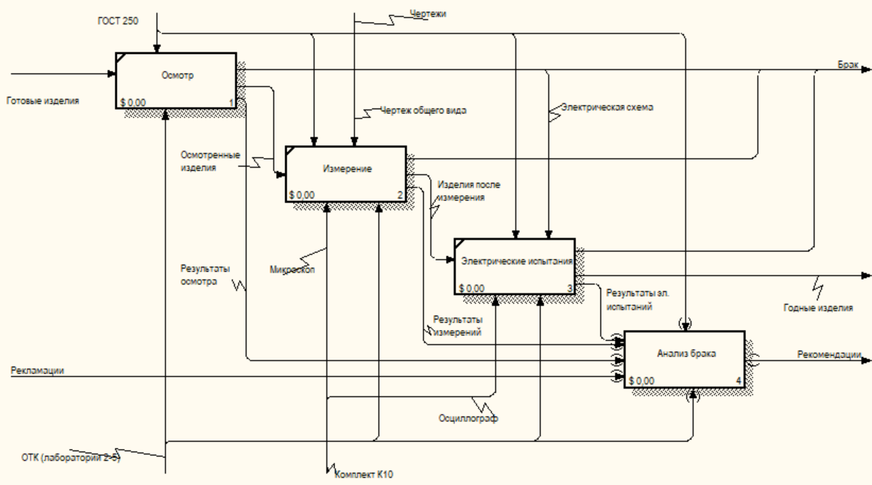

Рисунок 1 – Диаграмма декомпозиции процесса контроля качества продукции (методология *IDEF0*)

Анализ брака включает: анализ по видам брака; анализ по видам бракованной продукции; анализ по условиям эксплуатации продукции. По результатам указанных видов анализа проводится статистический анализ брака. В процессе статистического анализа используется также база данных о поставщиках сырья, используемого в производстве продукции, и архивные данные о браке (т.е. данные, накопленные за предыдущие периоды). На основании результатов статистического анализа, а также с учетом архивных данных вырабатываются рекомендации о мерах по снижению брака, направляемые в два подразделения предприятия: конструкторское бюро (КБ) и отдел главного технолога (ОГТ).

Методология *DFD* (*Data Flow Diagrams* – диаграмма потоков данных) применяется главным образом для описания процессов документооборота и обработки информации. Диаграммы, построенные на основе методологии *DFD* (*DFD*-диаграммы), обычно используются как дополнение к *IDEF0*-диаграммам для построения моделей тех элементов объекта управления, основные функции которых связаны с обработкой информации. *DFD*-диаграмма представлена на рисунке 2.

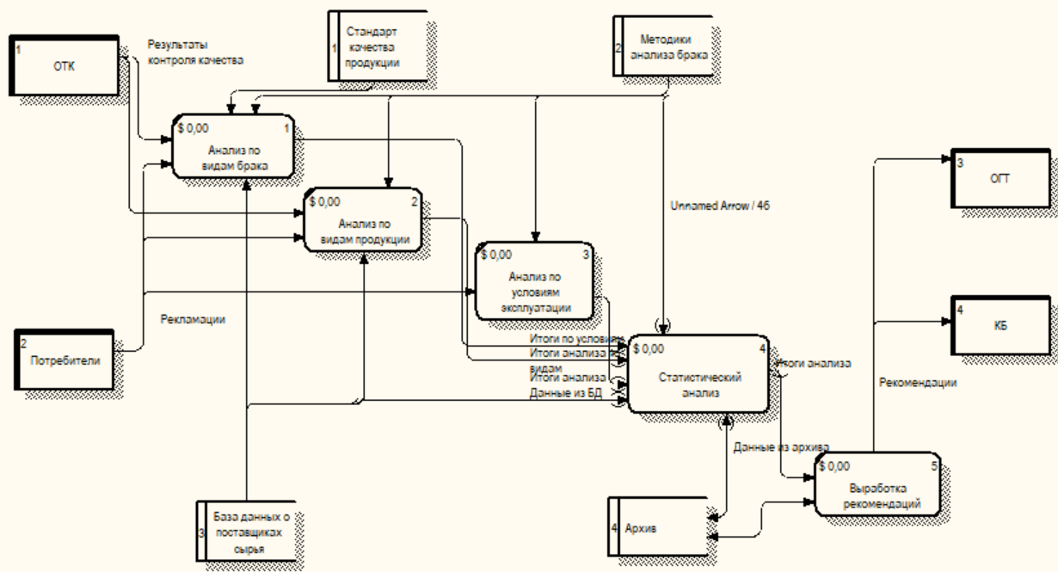

Рисунок 2 – *DFD*-диаграмма

Методология *IDEF3* применяется для описания взаимодействия процессов (работ), т.е. порядка их выполнения, а также логических связей между ними. Диаграммы, построенные на основе методологии *IDEF3* (*IDEF3*-диаграммы), как и *DFD*-диаграммы, обычно строятся в качестве дополнения к *IDEF0*-диаграммам для их детализации.

Построим *IDEF3*-диаграмму для блока (работы) Проверка сырья. Пусть проверка сырья включает следующие работы: проверка чистоты сырья; проверка химического состава; проверка механических свойств; проверка электрических свойств; анализ результатов проверок; отправка сырья в производственное подразделение (если сырье годное); отправка сырья на переработку (если сырье имеет недостатки, но они не настолько серьезны, чтобы сырье было полностью забраковано); оформление рекламации поставщику сырья (если сырье оказалось настолько некачественным, что не может быть переработано); занесение данных о рекламации в базу данных. *IDEF*3-диаграмма представлена на рисунке 3.

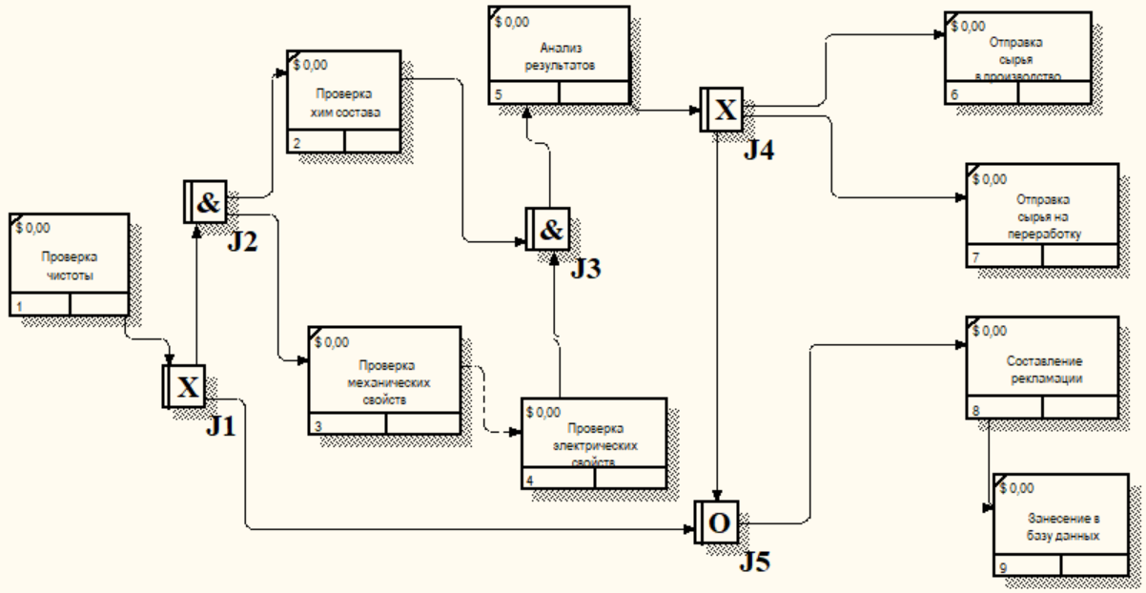

Рисунок 3 – *IDEF3*-диаграмма

Построим *DFD*-диаграмму для блока статистического анализа данных о браке. Согласно нашему варианту, анализ включает три операции: 1) построение частотных таблиц; 2) оценка статистической значимости различий в уровне брака при различных комбинациях факторов, влияющих на брак; 3) выявление основных факторов, влияющих на брак; 4) подготовка отчета по результатам анализа. Операции выполняются последовательно (первая, вторая, третья, четвертая). Источниками данных для первой операции являются лаборатории №2,3,4. Результаты каждой операции являются исходными данными для следующей операции. При выполнении всех четырех операций используется методика статистического анализа брака. Кроме того, при выполнении первой операции используется база данных о поставщиках, а при выполнении второй и третьей операции – архив данных о браке. Результаты четвертой операции передаются в экспертную группу для выработки рекомендаций.

*DFD*-диаграмма для блока статистического анализа данных о браке показана на рисунке 4.

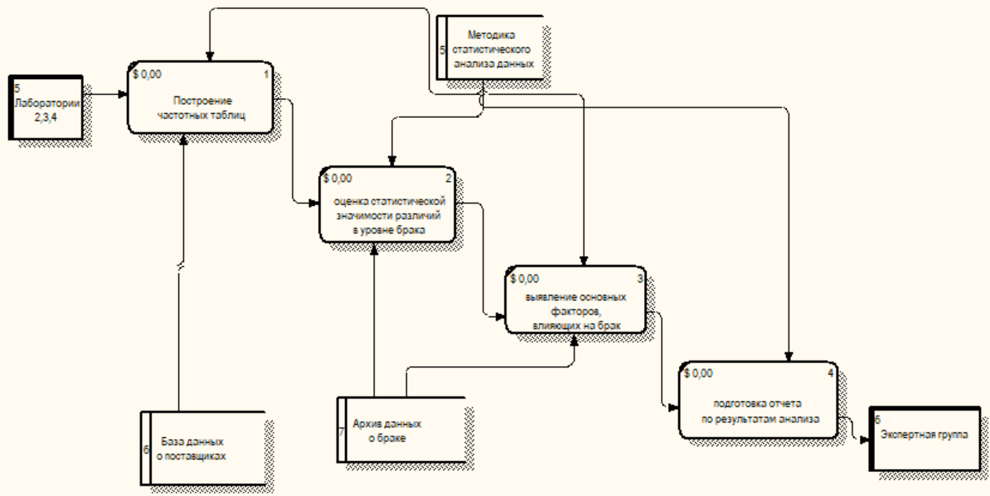

Рисунок 4 – *DFD*-диаграмма для блока статистического анализа данных о браке

Построим *IDEF3*-диаграмму для блока проверки электрических свойств сырья. Проверка начинается с подготовки образцов. Затем выполняется проверка напряжения пробоя. После ее окончания выполняются операции проверки сырья на накопление статического электричества и на стойкость к коррозии под действием электрического тока (если напряжение пробоя оказалось в норме), или оформляется протокол о браковке сырья. Операции проверки сырья на накопление статического электричества и на стойкость к коррозии выполняются параллельно. После окончания обеих проверок оформляется протокол о приемке или браковке сырья. *IDEF3*-диаграмма для блока проверки электрических свойств сырья показана на рисунке 5.

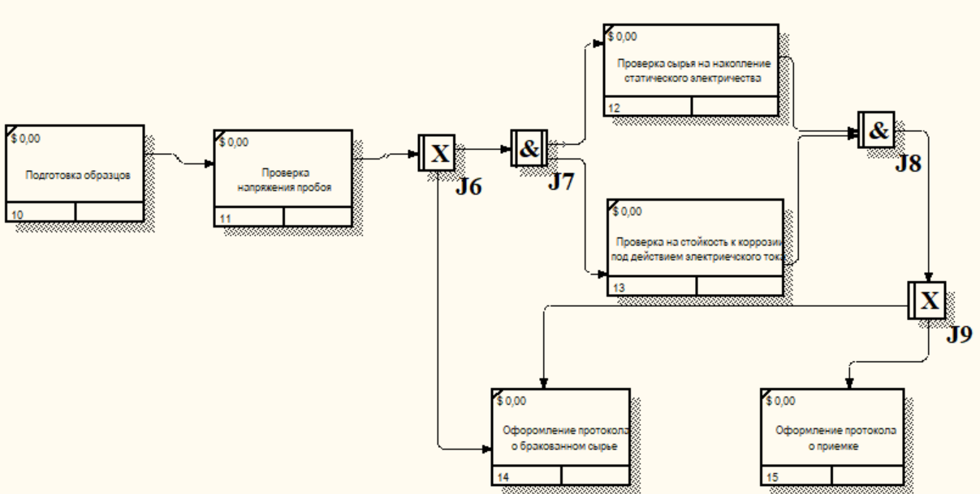

Рисунок 5 – *IDEF3*-диаграмма для блока проверки электрических свойств сырья

## 4. Ход построения

Для построения *DFD*-диаграммы требуется выделить блок, для которого требуется декомпозиция (в данном варианте – статистический анализ) и выбрать инструмент Вниз. На экран выводится окно *Activity Box Count* для указания основных параметров создаваемой диаграммы. Следует установить тип диаграммы – *DFD*, количество работ (*Number of Activities in this Decomposition*) – 4. Нажать *OK*.

На диаграмме указывается заданное количество работ, а также стрелки, автоматически перенесенные с диаграммы верхнего уровня. Согласно системы обозначений для методологии *DFD*, диаграмма не должна иметь граничных стрелок – все стрелки должны начинаться и заканчиваться на объектах самой *DFD*-диаграммы (работах, хранилищах данных или внешних ссылках).

Как следует из постановки задачи, в данном примере требуется добавить две внешние ссылки. Одна из них (Лаборатории 2,3,4) представляет собой источник данных, другая (Экспертная группа) – приемник данных.

Чтобы добавить на диаграмму внешнюю ссылку, требуется выбрать (одним щелчком левой кнопки мыши) инструмент Внешняя ссылка, затем щелкнуть левой кнопкой мыши в том месте на диаграмме, где требуется разместить внешнюю ссылку. В появившемся окне *External Reference* во второй строке ввести желаемое имя внешней ссылки (например, Потребители). Установить переключатель *Other*. Нажать кнопку *OK*.

В данном примере требуется установить три хранилища данных. Они будут обозначать методики статистического анализа данных, базу данных о поставщиках, базу архивных данных о браке. Чтобы добавить на диаграмму хранилище данных, требуется выбрать (одним щелчком левой кнопки мыши) инструмент Хранилище данных, затем щелкнуть левой кнопкой мыши в том месте на диаграмме, где требуется разместить хранилище данных.

Назначение имен работам и хранилищам данных производится так же, как назначение имен блокам в *IDEF0*-диаграмме.

Стрелки добавляются на *DFD*-диаграмму точно так же, как на *IDEF0*-диаграмму. Единственное отличие заключается в том, что на *DFD*-диаграмме могут использоваться двухсторонние (двунаправленные) стрелки. Чтобы сделать стрелку двухсторонней, требуется щелкнуть по ней правой кнопкой мыши и выбрать из меню команду *Style Editor*, или дважды щелкнуть по стрелке левой кнопкой мыши и перейти на вкладку *Style*. Выбрать для переключателя *Shape* значение *Bidirectional*. Нажать кнопку *OK*.

Для построения *IDEF3*-диаграммы сначала требуется перейти к блоку, для которого необходима декомпозиция (в данном примере – Проверка электрических свойств сырья). Затем необходимо выделить этот блок и выбрать инструмент Вниз. На экран выводится окно *Activity Box Count* для указания основных параметров создаваемой диаграммы. Следует установить тип диаграммы – *IDEF3*, количество работ (*Number of Activities in this* *Decomposition*) – 6. Нажать *OK*.

Чтобы добавить на диаграмму перекресток, требуется выбрать инструмент Перекресток, затем щелкнуть левой кнопкой мыши в том месте на диаграмме, где требуется разместить перекресток. В появившемся окне *Junction Type* *Editor* выбрать тип перекрестка.

Стрелки добавляются на *IDEF3*-диаграмму точно так же, как на *IDEF0*- или *DFD*-диаграмму. По умолчанию создается стрелка “Предшествование”. Чтобы изменить тип стрелки (т.е. выбрать тип “Отношение” или “Поток объектов”), требуется щелкнуть по стрелке правой кнопкой мыши и выбрать из меню команду *Style* *Editor*, или дважды щелкнуть по стрелке левой кнопкой мыши и перейти на вкладку *Style*. Затем выбрать желаемый тип стрелки (см. табл. Л3.2) и нажать кнопку OK.

Названия стрелкам присваиваются так же, как в *IDEF0*-моделях.

## 5. Выводы

В ходе выполнения лабораторной работы была изучена возможность функционального моделирования объектов управления на основе методологии *IDEF*3 и *DFD*. Приобретены практические навыки построения *IDEF3*-, *DFD*-моделей с использованием программах средств.

В ходе выполнения работы были построены *DFD*-диаграмма для блока статистического анализа данных о браке, *IDEF3*-диаграмма для блока проверки электрических свойств сырья.